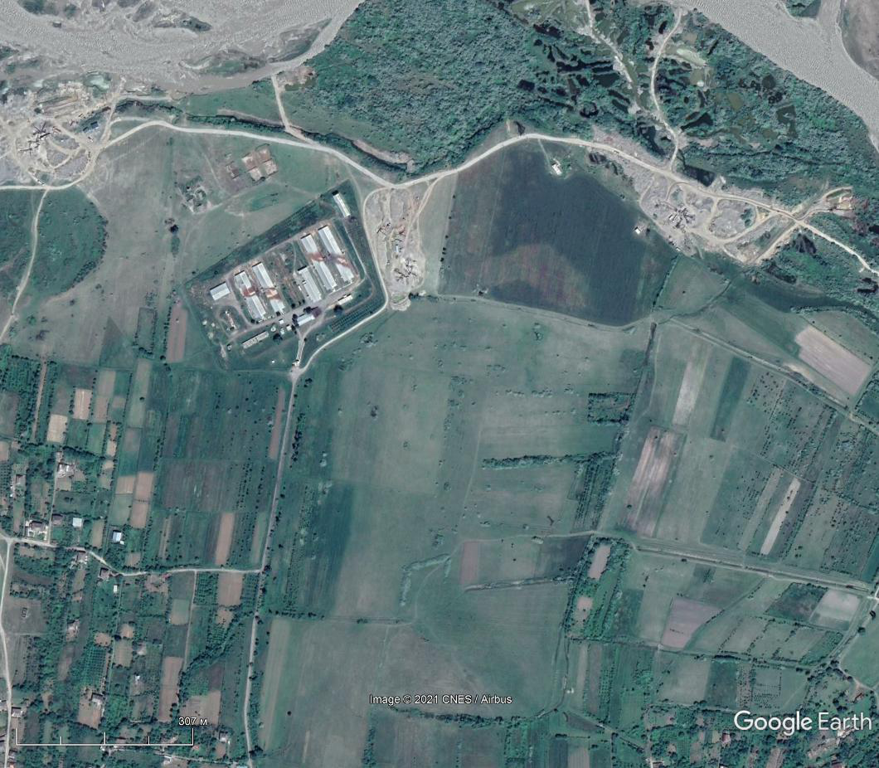

**saproeqto teritoria**

**sacxovrebeli saxli, 680 m**